都筑区連合町内会自治会
５月定例会
令和８年５月21日（木）
午後２時00分～


事務局 都筑区役所 総務部地域振興課
〒224-0032 都筑区茅ケ崎中央32－１
Tel：948－2231 Fax：948－2239


都筑区連合町内会自治会ホームページ
毎月の区連会レジュメ（本紙）のほか、各地区からの地域行事やお知らせ等も随時掲載しています。ぜひ御活用ください。
ＵＲＬ：https://www.tuzuki-kurenkai.net/

目 次
1 治安情勢等について・・・・・・・・・・・・・・・・・・・・・・・P.1
2 119情報について・・・・・・・・・・・・・・・・・・・・・・・・P.1
3 令和８年度都筑区家庭防災員研修の受講者推薦について ・・・・・・P.1
4 令和８年度感震ブレーカー等設置推進事業のご案内について ・・・・P.2
5 令和８年度家具転倒防止対策助成事業のご案内について ・・・・・・P.2
6 地域防災活動の支援に向けた研修のご案内について ・・・・・・・・P.3
7 YOKOHAMAイベントごみ資源化チャレンジ広報チラシ配布について ・・P.3
8 「小児医療費助成の対象年齢拡大」について ・・・・・・・・・・・P.4
9 令和８年度 第５期都筑区地域福祉保健計画「つづき あい」（地区別計画）の推進について・・・・・・・・・・・・・・・・・・・・・・P.4
10 都筑区社協賛助会員募集案内の周知について・・・・・・・・・・・P.5
11 令和８年度 つづき あい基金助成金の申請について（ご案内） ・・P.6
12 令和８年度 日本赤十字社募金（会費）への協力について・・・・・P.7
13 横浜グリーンエクスポのPRへのご協力について ・・・・・・・・・P.7
14 「都筑スタイル＋（プラス）自治会町内会を対象としたアドバイザー派遣の募集開始について・・・・・・・・・・・・・・・・・・・・・P.8
15 「暗がり」エリアへの防犯灯の設置について・・・・・・・・・・・P.8
16 自治会町内会館脱炭素化推進事業補助金について・・・・・・・・・P.9
都筑区の人口データ
・ 人 口 ２１３，７６６人 (男104,041人 女109,725人）
(前月比： 267人 (男 102人 女 165人))
・ 世帯数 ８８，８８３ 世帯
(前月比： 214 世帯)
・ 面 積 ２７．８７ ｋ㎡ ※令和８年５月１日現在。増減数は前月比です。

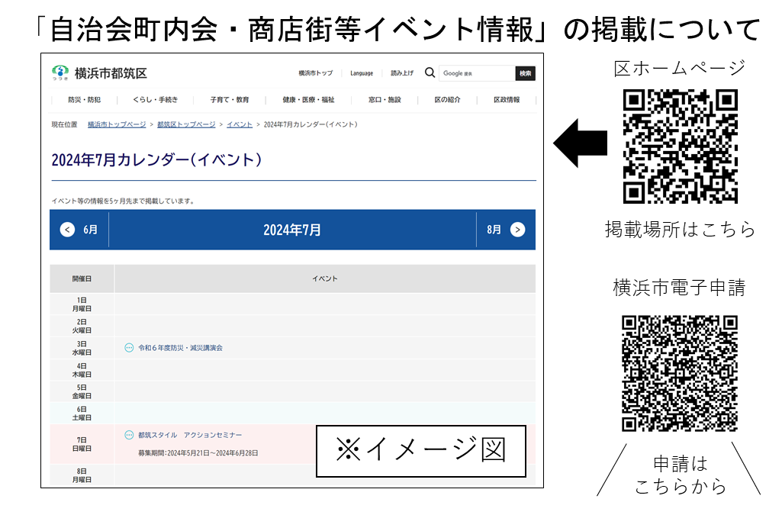

1 治安情勢等について ［資料1］
（都筑警察署） 橋本（はしもと）生活安全課長

都筑区の治安情勢等について報告します。
2 119情報について ［資料2］
（都筑消防署） 久保（くぼ）副署長

都筑区の消防状況について報告します。

【依頼・その他】（区）
3 令和８年度都筑区家庭防災員研修の受講者推薦について ［資料3］
（都筑消防署） 久保（くぼ）副署長

令和８年度都筑区家庭防災員研修の実施にあたり研修の受講者について、自治会及び町内会からの推薦により公募するほか、個人での応募をあわせて依頼します。

◆資料：区連会終了後、各自治会町内会長宛に資料を送付します。
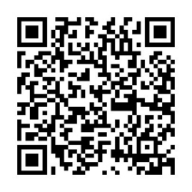
回覧及びポスター掲示をお願いします（区連会終了後、必要部数を送付します）。
＜問合せ先＞都筑消防署
総務・予防課予防係（電話：９４５－０１１９）
＜参考URL＞https://www.city.yokohama.lg.jp/bousai-kyukyu-bohan/shobo/shobosho/tsuzuki/tsuzuki-inf.html

【連絡・報告】（市）
4 令和８年度感震ブレーカー等設置推進事業のご案内について ［資料4］
（防災・危機管理統括本部地域防災課） 今野（こんの）係長

通電火災に有効な感震ブレーカーの補助制度をお知らせします。本制度をご活用いただくことで、自治会・町内会等の地域防災力向上につながります。

◆資料：区連会終了後、各自治会町内会長宛に資料を送付します。
＜問合せ先＞防災・危機管理統括本部地域防災課（電話：６７１－３４５６）
＜参考URL＞https://www.city.yokohama.lg.jp/bousai-kyukyu-bohan/bousai-saigai/moshimo/wagaya/jishin/sonae/kanshin.html

【連絡・報告】（市）
5 令和８年度家具転倒防止対策助成事業のご案内について
［資料5］
（防災・危機管理統括本部地域防災課） 今野（こんの）係長

家具転倒防止対策事業として、地震時の家具の転倒から身を守るために家具転倒防止器具の購入・設置費用を全額または一部補助する事業を６月１日から実施します。
令和７年度家具転倒防止対策事業は、高齢者・障害者等のみで構成される世帯に対して取付員を派遣する事業として実施していましたが、今年度より、感震ブレーカーと同じスキームで、全世帯に対し器具の購入費の補助事業として実施します。併せて、高齢者・障害者等のみで構成される世帯に対し、取付支援を実施します。

◆資料：区連会終了後、各自治会町内会長宛に資料を送付します。
＜問合せ先＞防災・危機管理統括本部地域防災課（電話：６７１－３４５６）
＜参考URL＞https://www.city.yokohama.lg.jp/bousai-kyukyu-bohan/bousai-saigai/moshimo/wagaya/jishin/sonae/kaguten.html

【連絡・報告】（市）
6 地域防災活動の支援に向けた研修のご案内について ［資料6］
（防災・危機管理統括本部地域防災課） 今野（こんの）係長

地域における防災活動の支援として、２つの研修をご案内します。
①横浜市の防災対策や地域防災活動の事例をWEB研修で学ぶ「よこはま防災研修＜基礎編＞」のご案内。WEB研修のため申し込み不要で、随時受講可能となります。
②地震火災や風水害の備え等、地域特性に応じた防災活動について、自治会・町内会等へアドバイザーを派遣して支援する「よこはま防災研修＜支援編＞」のご案内。申し込み期間は横浜市電子申請システムにて令和８年６月１日から12月25日までの間となります。

◆資料：区連会終了後、各自治会町内会長宛に資料を送付します。
＜問合せ先＞防災・危機管理統括本部地域防災課（電話：６７１－３４５６）
＜参考URL＞―

【連絡・報告】（市）
7 YOKOHAMAイベントごみ資源化チャレンジ広報チラシ配布について ［資料7］
（資源循環局都筑事務所） 瀬戸（せと）所長

横浜市では、自治会・町内会が主催するイベントで発生するごみについて、できる限り資源として回収し、ごみの削減・リサイクルを進めることを目的とした取組を推進しています。
資源循環局事業系廃棄物対策課では、ごみ削減と資源化をより一層推進するため
「イベントごみ資源化チャレンジ」リーフレットを作成し、周知を進めてまいります。


◆資料：区連会終了後、各自治会町内会長宛に資料を送付します。
＜問合せ先＞資源循環局都筑事務所（電話：９４１ー７９１４）
資源循環局事業系廃棄物対策課（電話：６７１―４０９０）
＜参考URL＞―https://www.city.yokohama.lg.jp/business/bunyabetsu/gomi-recycle/ippan/event.html

【連絡・報告】（市）
8 「小児医療費助成の対象年齢拡大」について ［資料8］
（保険年金課） 八巻（やまき）課長

令和８年６月から小児医療費助成の対象年齢を18歳年度末まで拡大する旨、情報提供させていただきます。
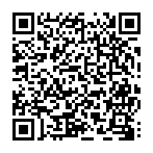
◆資料：区連会終了後、各自治会町内会長宛に資料を送付します。
＜問合せ先＞健康福祉局医療援助課（電話：６７１－４１１５）
＜参考URL＞https://www.city.yokohama.lg.jp/kenko-iryo-fukushi/kenko-iryo/iryohijosei/shoni/shotokukanwa.html

【連絡・報告】（区）
9 令和８年度 第５期都筑区地域福祉保健計画「つづき あい」（地区別計画）の推進について ［資料9］
（福祉保健課） 清（せい）課長

令和８年度は、策定した地域福祉保健計画を推進していく初年度となります。これまで皆様が大切にされてきた地域の活動を土台に、地域の中で「大切にしたいこと」「既にできていること」「これから取り組んでみたいこと」を確認しながら、計画の推進をお願いいたします。あわせて、推進委員会や地域懇談会など既存の会議体を活用し、毎年一度以上、計画の進捗等を振り返る機会を設けていただきますようお願いいたします。

◆資料：席上配布のみ。
＜問合せ先＞福祉保健課（電話：９４８－２３４４）
都筑区社会福祉協議会（電話：９４３－４０５８）
＜参考URL＞―

【依頼・その他】（区）
10 都筑区社協賛助会員募集案内の周知について ［資料10］
（都筑区社会福祉協議会） 小野（おの）事務局長

都筑区社会福祉協議会では、誰もが安心して暮らせる福祉のまちづくりを実現するため、各地区社協とともに地域のみなさまのご協力のもと、賛助会員の募集を行います。
令和８年度におきましても、6月～12月にかけて、各地区社協の関係者が中心となって、区社協・地区社協の活動を財政面で支えていただける個人・団体の募集を行います。つきましては、この賛助会員の募集活動について自治会町内会のみなさまへの周知をお願いいたします。

＊チラシの送付等は、各地区社協から個別にご依頼させていただきますので、回覧時期等をご配慮のうえ周知願います。回覧等の依頼がありましたらご協力をお願いします。
＊連合未加入自治会町内会には、区社協からご依頼をいたします。
＊１ 個人 年額：１口 1,000円 ２ 法人 年額：１口 5,000円
＊募集期間については、12月25日(金)まで受付をいたします。各自治会町内会のご事情に応じて柔軟な対応をお願いいたします。

◆資料：各地区社協役員から自治会町内会長あてに資料をお届けします。
＜問合せ先＞横浜市都筑区社会福祉協議会（電話：９４３－４０５８）
＜参考URL＞―

【依頼・申請】（区）
11 令和８年度 つづき あい基金助成金の申請について（ご案内） ［資料11］
（都筑区社会福祉協議会） 小野（おの）事務局長

令和８年度の「つづき あい基金」助成金申請団体を募集します。第５期都筑区地域福祉保健計画（以下、計画）に定める目標を実現し、地域の福祉保健に関する課題解決に向けた活動を行う団体に対し、「つづき あい基金」を活用して活動経費の一部を助成することにより、計画の推進を資金面から支援します。
連合自治会町内会からの申請についてご検討いただくとともに、該当団体がございましたらご紹介くださいますようお願いいたします。また今年度より申請事業の項目をリニューアルしています。

１．申請書類配布・申請受付：10月13日（火）～11月20日（金）
２．申込締切：11月20日（金）
３．申請書類配布・受付先：都筑区社会福祉協議会
※申請書類は上記日時から都筑区社会福祉協議会のホームページからダウンロードできます。

◆資料：席上配布のみ。
＜問合せ先＞横浜市都筑区社会福祉協議会（電話：９４３－４０５８）
＜参考URL＞―

【依頼・募金】（区）
12 令和８年度 日本赤十字社募金（会費）への協力について ［資料12］
（都筑区社会福祉協議会） 小野（おの）事務局長

日赤都筑区地区委員会では、毎年6月・7月を中心に、各自治会町内会の皆さまにご協力いただき「赤十字募金（会費）増強運動」を実施しています。
赤十字募金は、血液事業・医療事業・国際救援事業・災害救援救護事業・ボランティア活動などに活用させていただきます。
つきましては、５月下旬ごろに資材等を各自治会町内会から指定された先に送付いたしますので、ご協力をお願いいたします。
＜令和8年度目安額＞
一世帯あたりの目安額：200円（昨年度と同額）
＊連合未加入自治会町内会には、区社協からご依頼をいたします。
＊募集期間等については12月末日とさせていただきます。各自治会町内会のご事情に応じて柔軟なご対応をお願いいたします。

◆資料：席上配布のみ。
＜問合せ先＞横浜市都筑区社会福祉協議会（電話：９４３－４０５８）
＜参考URL＞―

【連絡・報告】（市）
13 横浜グリーンエクスポのPRへのご協力について ［資料13］
（区政推進課） 橋本（はしもと）課長

横浜グリーンエクスポのPRを推進するため、各区の連合町内会長の皆様に横浜市オリジナルトゥンクトゥンクピンバッジを貸与いたしますので、ご着用のご協力をお願いいたします。

◆資料：席上配布のみ。
＜問合せ先＞GREEN×EXPO推進課（電話：６７１－４６２７）
＜参考URL＞―

【依頼・その他】（区）
14 「都筑スタイル＋（プラス）自治会町内会を対象としたアドバイザー派遣の募集開始について ［資料14］
（地域振興課） 須藤（すどう）課長

今年度も自治会町内会を対象としたアドバイザー派遣を実施します。「回覧板のデジタル化を進めたい」「多世代交流の場づくりのヒントが欲しい」「加入者を増やすために新たな取組に挑戦してみたい」など、自治会町内会のご希望に合った専門家を派遣し、伴走支援を行います。４地区までの先着順となっていますので、お気軽にお問合せください。（役員の皆様でのご検討用に、5部お送りします。）

◆資料：区連会終了後、各自治会町内会長宛に資料を送付します。
＜問合せ先＞地域振興課（電話：９４８－２４７４）
＜参考URL＞https://www.city.yokohama.lg.jp/tsuzuki/kurashi/kyodo_manabi/kyodo_shien/shien/tsuzukistyleplus.html

【依頼・その他】（市）
15 「暗がり」エリアへの防犯灯の設置について ［資料15］
（地域振興課） 須藤（すどう）課長

市民局では、市が設置している防犯灯の位置情報をもとに、住宅地において「暗がり」の可能性がある場所（周囲25ｍ以内に市の防犯灯がない場所）をマップでお示しし、防犯灯の設置場所の候補情報としてご活用いただくこととしました。

◆資料：区連会終了後、各自治会町内会長宛に資料を送付します。
なお、対象となる単位会長あてには申請書およびマップも送付します。
＜問合せ先＞市民局地域防犯支援課（電話：６７１－３７０９）
＜参考URL＞―

【連絡・報告】（市）
16 自治会町内会館脱炭素化推進事業補助金について ［資料16］
（地域振興課） 須藤（すどう）課長

４月１日から申請受付を開始した「自治会町内会館脱炭素化推進事業補助金」の案内チラシが完成しましたので、配付します。引き続き、補助金の活用について御検討ください。

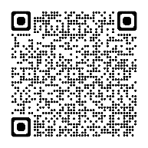
◆資料：区連会終了後、各自治会町内会長宛に資料を送付します。
＜問合せ先＞市民局地域活動推進課（電話：６７１－２３１７）
＜参考URL＞https://www.city.yokohama.lg.jp/kurashi/kyodo-manabi/shiminkyodo/jichikai/datsutanso.html

次回区連会日程
日時 令和８年６月19日(金) 午後２時から
会場 都筑区役所 ６階大会議室

≪ 【参考】提出期限一覧 ≫（令和８年５月21日時点）
期限 | 議 題 | 番号・ページ |  | 所管課  （提出先）
６月23日（火） | 令和８年度都筑区家庭防災員研修の実施について | 区-14 | ５月-P.8 | 都筑消防署
６月30日（火） | 令和８年度「町の防災組織」活動費補助金の交付申請及び前年度の活動報告について | 区-8 | ３月-P.3 | 総務課
〃 | 令和８年度自治会町内会現況届及び地域活動推進費補助金等について（令和７年度報告書、令和８年度申請） | 区-12 | ３月-P.6 | 地域振興課
〃 | 令和８年度都筑区地域防犯活動助成金  交付申請及び報告について | 区-13 | ３月-P.7 | 地域振興課
〃 | 都筑区災害時要援護者支援事業補助金  令和７年度精算及び令和８年度申請の  ご案内について（令和８年度申請書） | 区-19 | ３月-P.10 | 福祉保健課

